神奈川労働局

http://www.kana-rou.go.jp/users/kijyun/index.html

すべての人に健康を！！

平成１２年１２月６日更新

心とからだの健康づくり


トータル・ヘルス・プロモーション・プラン
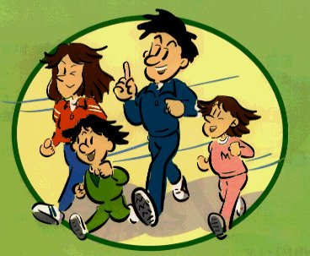
神奈川健康づくり推進会議
神奈川県医師会 | 神奈川県歯科医師会 | 神奈川県
神奈川労務安全衛生協会 | 建災防神奈川支部 | 陸災防神奈川県支部
港湾災防神奈川総支部 | 林災防神奈川県支部 | かながわ健康財団
中央労働災害防止協会 | 神奈川産業保健推進センター | 神奈川労働局

ＴＨＰとは？
ＴＨＰ（トータル・ヘルス・プロモーション・プラン）は、すべての働く人を対象に、問診、診察に加え、生活状況調査、医学的検査、運動機能検査も合わせて行う健康測定を実施し、その結果に基づいて総合的な健康指導を行うものであり、働く人が「健康で豊かな職業生活を送る」ため、 健康生活習慣を身につける ことを目的としています。
健  康  測  定 |  | 生活状況調査 |  | 医学的検査 |  | 運動機能検査 |  | 運動指導  ●運動プログラムの作成  ●運動の実践のための指導  （運動指導担当者）  （運動実践担当者） | 保健指導  ●勤務形態や生活習慣に  配慮した健康的な生活指  導・教育（睡眠、喫煙、飲  酒、口腔保健など）  （産業保健指導担当者） |  | 健  康
健  康  測  定 |  | 業務の内容  生活リズム  運動習慣  趣味  職場環境  家族の状況  その他 |  | 形態測定  循環機能検査  血液検査  （貧血、  肝機能検査、  脂質代謝、  腎機能検査  など）  呼吸機能検査  尿検査  その他 |  | 筋力  柔軟性  敏捷性  平衡性  全身持久力 |  | ↓ ↑ | ↓ ↑ |  | 健  康
健  康  測  定 | → | 業務の内容  生活リズム  運動習慣  趣味  職場環境  家族の状況  その他 | → |  | → | 筋力  柔軟性  敏捷性  平衡性  全身持久力 | → | 健康指導  （判定産業医） |  | → | 健  康
健  康  測  定 |  | 業務の内容  生活リズム  運動習慣  趣味  職場環境  家族の状況  その他 |  |  |  | 筋力  柔軟性  敏捷性  平衡性  全身持久力 |  | ↓ ↑ | ↓ ↑ |  | 健  康
健  康  測  定 |  | 業務の内容  生活リズム  運動習慣  趣味  職場環境  家族の状況  その他 |  |  |  | 筋力  柔軟性  敏捷性  平衡性  全身持久力 |  | 栄養指導  ●食習慣・食行動の評価と  その改善の指導  （産業栄養指導担当者） | 心理相談  ●メンタルヘルスケアの実施  ●ストレスに対する気づきの指導及び援助  ●リラクセーションの指導  ●良好な職場の雰囲気づくり  （心理相談担当者） |  | 健  康

